Бінокуляр (бінокль) нічного бачення NORTIS 31Pro
Посібник з експлуатації

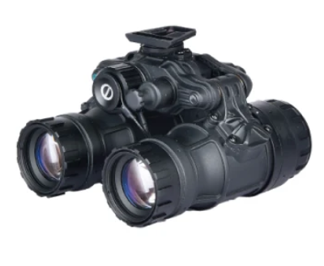

Комплект NORTIS Night Vision Binocular 31 Pro
та оптичний підсилювач IIT GTA/GTR/GTX/GTX+ з кріпленням на шолом
NORTIS 31 Pro є високопродуктивною двоканальною системою нічного бачення, розробленою на основі новітніх технологій (загальна продуктивність пристрою набагато краща, ніж оригінальна версія PVS31), що є ідеальним вибором застосування військовими в нічний час. ПНБ виготовлений з компактного композиту. Корпус забезпечує довговічність.
Інтерфейсний роз'єм NORTIS 31 Pro використовується для встановлення на стандартну гарнітуру типу «ластівчин хвіст» та кріплення для шолома (у комплекті), а також для підключення акумуляторного блоку.
Низька освітленість NORTIS 31 Pro має характеристики над великого поля зору, високої чіткості без еліпса, відсутності спотворень, легкої ваги та високої міцності. Бінокль NORTIS 31 Pro адаптований як для сільського, так і для міського середовища, що поєднує ергономічний дизайн та розширені функції, є ідеальним інструментом для широкого спектру нічних операцій.
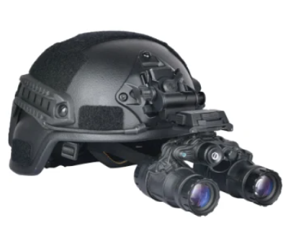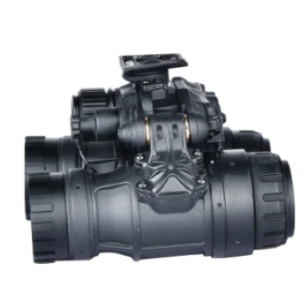
Короткі характеристики комплекту NORTIS 31 Pro
- Резервована двотрубна конструкція.
- Справжній стереоскопічний зір.
- Легкий та компактний.
- Водонепроникний корпус.
- Кріплення на голову або шолом для роботи без допомоги рук.
- Вимкнення приладу при яскравому світлі або спалаху.
- Ергономічні, прості та зручні у використанні органи управління.
- Вбудований ІЧ-освітлювач.
- Використовує одну літієву батарею CR123A або АА.
- Додатковий блок живлення (у комплекті) противага.

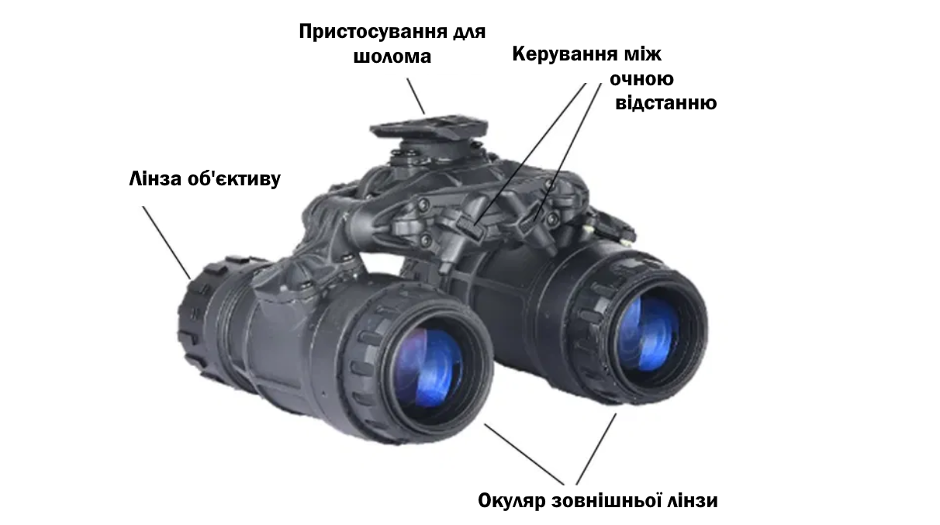
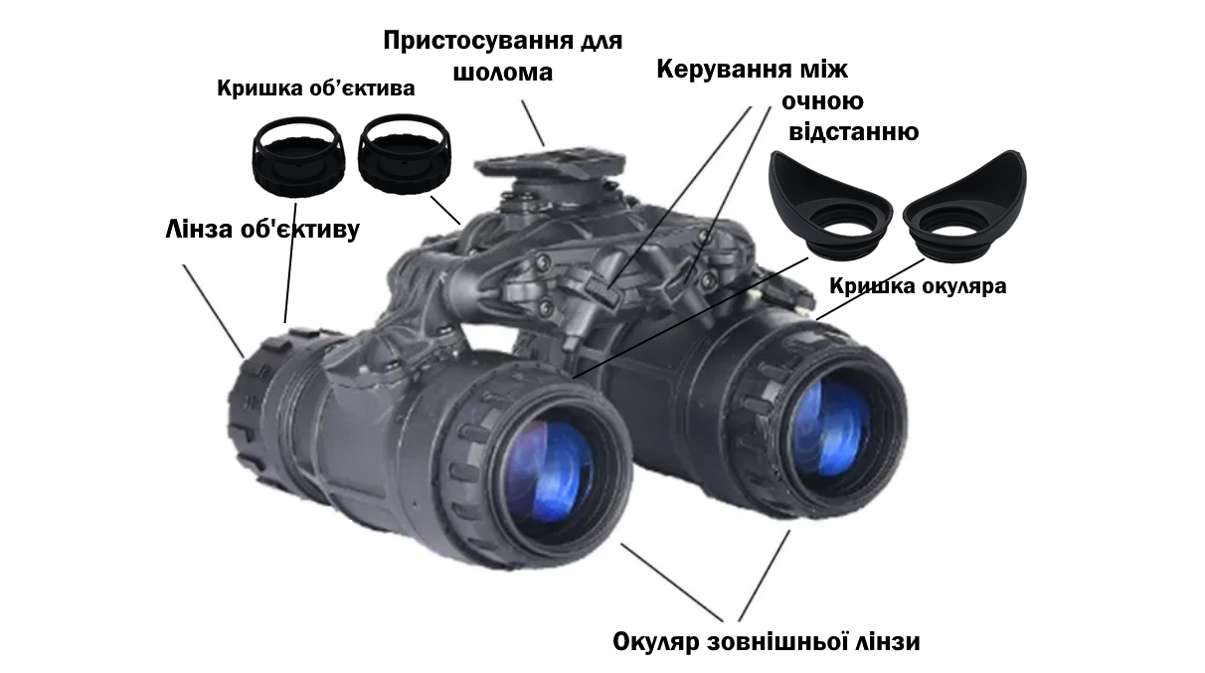

Стандартні функції:

1. FOV 40° і FOV 50° (опціонально)
2. Вбудований робочий індикатор, стану використання.
3. Діапазон діоптрій можна регулювати (+4/-6, +6/-4), сильна адаптивність.
4. Хороший позаосьовий дизайн, щоб уникнути нечітких зображень під час струшування.
5. Ручна діафрагма необов'язкова, і об'єктив можна захистити в будь-який час.
6. Функція блокування відстані між очима, що дозволяє уникнути повторного налагодження під час наведення.
7. УВІМК/ВИМК перегортання вниз і увімкнення/вимкнення стороною вгору вниз. (потрібно використовувати оригінальні кріплення).
8. Універсальний дизайн батареї, можна використовувати CR123, так і батарею AA.
9. Водонепроникність може досягати IP65/IP67 (опціонально).
10. Спеціальні матеріали власної розробки, висока міцність, стійкість до високих температур та світла, невелика вага та радіаційна стійкість акумулятора.
11. Продукт має інтегрований інтерфейс резервного живлення.
12. Оптика з багатошаровим покриттям Mil-Spec
13. В комплект входить надійне кріплення на шолом із регулятором налаштування
14. У приладі встановлені сучасні модулі посилення світла із чистою матрицею класу GTX

Основні параметри застосовуваних оптичних підсилювачів ЕОП:
- GTX FOM 1700 - 2000, Resolution 64-72, SNR 27
- GTX+ FOM 2000 - 2300, Resolution 68-72, SNR 29

Технічні характеристики:

Модель | NORTIS 31Pro
ІІТ-(Gen.) | Gen 2+/Gen3 (optional) FOM 1700-2000
Збільшення | 1X
Роздільна здатність | 64-72 lp/mm
FOV (градуси) | 50+/-2 (40 optional)
Діоптрійний діапазон | -6 to 4 or -4 to 6
Можливість | Flip-Up On-Off, Side Flip-Up On-Off
Оптичне викривлення | 0.5% Max
Автоматичний контроль яскравості | Так
Відключення яскравого світла | Так
Інфрачервоний промінь | Вбудований (850nm 20mW)
ІЧ (IR) індикатор | Так
Індикатор низького заряду | Так
Джерело живлення | 1x3V(CR123) Lithium batteries CR123x1(AA battery optional)
Термін служби батареї | 60 h - standard/ 300 h - with Battery Pack (optional)
Віддаленість зіниці | 30mm
Діафрагма окуляра | 8mm
Діапазон регулювання очи | 50-80mm
Робоча температура | -40--+55℃
Відносна вологість | 5%-95%
Водостійкість | IP65/IP67
Розмір | 115mmx178 mm x 85mm
Вага | 452g(housing )/523g(finished)

1. Установка батареї

Батарея CR123 (еталонна позначка батареї) показана на Мал. 1. Вставте батарею в картридж для батареї нічного бачення. З’єднайте кришку батареї та різьблення акумуляторного картриджа, потім поверніть за годинниковою стрілкою та затягніть, щоб завершити встановлення батареї.
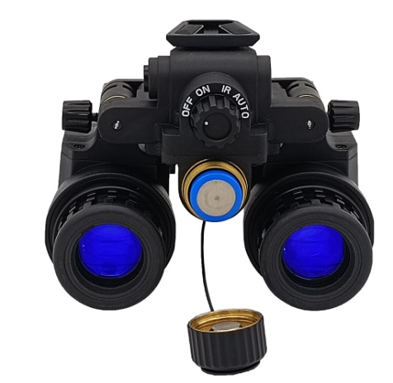
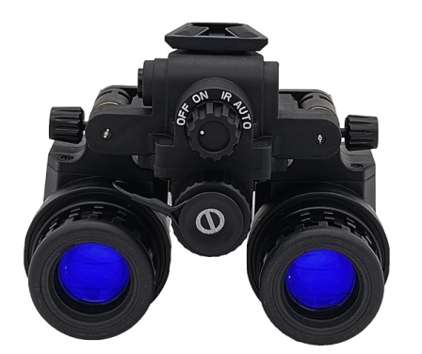

Мал. 1

2. Налаштування ввімкнення/вимкнення
Як показано на Мал. 2, поверніть робочий перемикач за годинниковою стрілкою. Ручка вказує на положення «ON», коли система починає працювати.

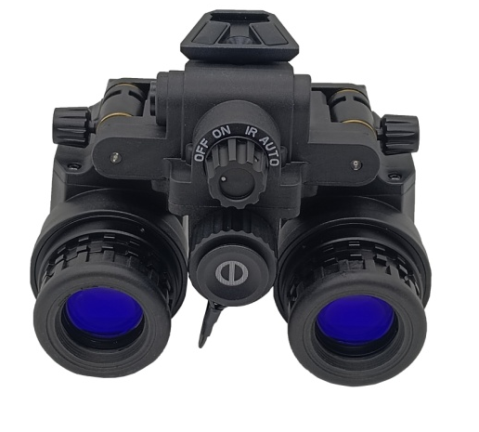

Мал. 2

Управління приладом NORTIS 31 PRO
4 положення перемикача: ВИМК, ВКЛ, ІЧ (вкл), АВТО; Функція автоматичних воріт; Переворот вгору/вниз – Вимк/Увімк, Бічний поворот вгору – Вимк/Увімк.
Відключення приладу здійснюється відкидом нагору і дозволяє оператору деактивувати одну або обидві оптичні системи, перевернувши їх вгору. Додатковий модуль живлення служить як противагою, і збільшує роботу приладу двічі від нормативного часу роботи. Оснащений вбудованим інфрачервоним освітлювачем для читання у темряві або підсвічування у підвальних приміщеннях.
3. Регулювання відстані окуляра
Цей прилад нічного бачення оснащений ручкою регулювання відстані. Після використання одним користувачем, інший користувач може налаштувати окуляр відповідно до відстані та комфорту для своїх очей, безпосередньо перевертаючи дзеркальну трубку вліво та вправо, як показано зеленою дво направленою стрілкою на Малюнку 3, доки відстань між очима не стане відповідною. Ручку регулювання відстані між очима можна повернути вперед або назад, щоб точно налаштувати відстань між очима, як показано червоною стрілкою на Малюнку 3. Після того, як ручка перестане повертатись, відстань між очима більше не зменшуватиметься та зафіксується у цьому положенні.

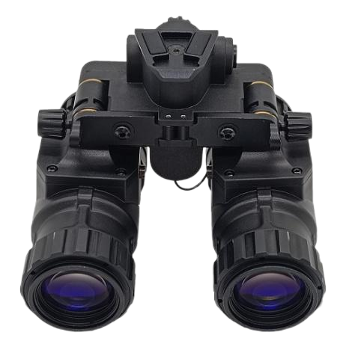

Мал. 3

4. Регулювання окуляра

Виберіть ціль із помірною навколишньою яскравістю та налаштуйте окуляр, не відкриваючи кришку об’єктива. Як показано на Малюнку 4 зеленими стрілками, поверніть махове колесо окуляра за або проти годинникової стрілки, щоб налаштувати видимість окуляра відповідно до видимості ока людини. Коли через окуляр можна спостерігати найчіткіше цільове зображення, налаштування окуляра завершено. При використанні різними користувачами необхідно повторно налаштувати відповідно до їх власної гостроти зору, а діапазон регулювання зору становить +/- 5 градусів.
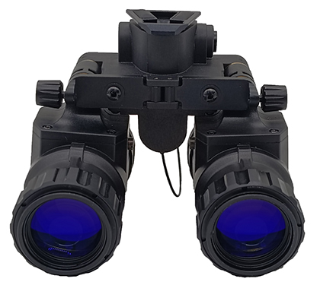
Мал. 4

5. Регулювання об'єктива

Регулювання об'єктива полягає в тому, щоб бачити ціль на різних відстанях. Перш ніж налаштовувати об’єктив, необхідно відрегулювати окуляр відповідно до описаного вище методу. Налаштовуючи лінзу об’єктива, оберіть об’єкт у темному середовищі. Як показано на Малюнку 5, відкрийте кришку об’єктива та націліться на об’єкт. Повертайте маховик фокусування за або проти годинникової стрілки. Коли ви не побачите найчіткіше зображення цілі, завершіть налаштування лінзи об’єктива. При спостереженні за цілями на різних дистанціях об’єктив необхідно знову налаштувати відповідно до вищеописаного методу.

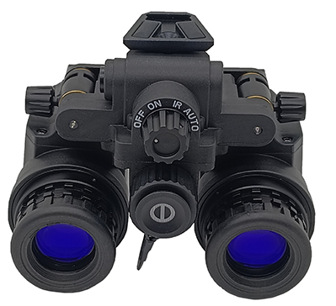
Мал. 5

6. Режим роботи

Робочий перемикач приладу має чотири позиції (3 робочі режими та ВИМК).
Робочі режими: ON (звичайний робочий режим), IR (інфрачервоний допоміжний режим) та AT (автоматичний режим).

7. Інфрачервоний режим (IR)

Освітлення навколишнього середовища дуже низьке (все чорне середовище). Якщо прилад нічного бачення не може спостерігати чіткі зображення, робочий перемикач можна повернути за годинниковою стрілкою на одну позицію. Як показано на Мал. 2, система переходить в режим «ІЧ». У цей час виріб використовує допоміжне інфрачервоне освітлення. Це забезпечує нормальне використання в усіх темних середовищах.
Примітка: в ІЧ-режимі подібне обладнання легко піддається виявленню.

8. Автоматичний режим

Автоматичний режим відрізняється від режиму «ІЧ», в автоматичному режимі запускається датчик виявлення навколишнього середовища. Він може виявляти освітленість навколишнього середовища в режимі реального часу та працювати з посиланням на систему керування освітленням. При надзвичайно низькому освітленні або у дуже темному середовищі система автоматично вмикає допоміжне інфрачервоне освітлення, а коли навколишнє освітлення стає достатнім для нормального спостереження, система автоматично вимикає «ІЧ». Коли навколишнє освітлення досягає 40-100 Lux, уся система автоматично вимикається, щоб захистити фоточутливі основні компоненти від пошкодження сильним світлом.

9. Встаовлення на голову

Переведіть підшоломник (самоскид) у розблокований стан. Натисніть і утримуйте замок на опорі шолома, як показано на Мал. 9-1, щоб замок повернувся назад у опору шолома. Відпустіть засув, як показано на Мал. 9-2, і сердечник замка висунеться, щоб зафіксувати шолом.
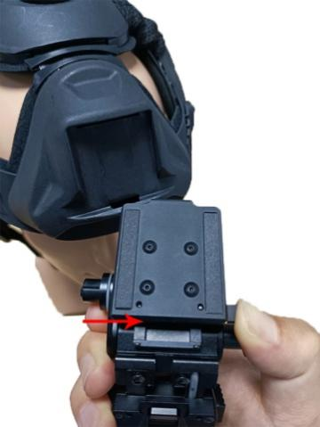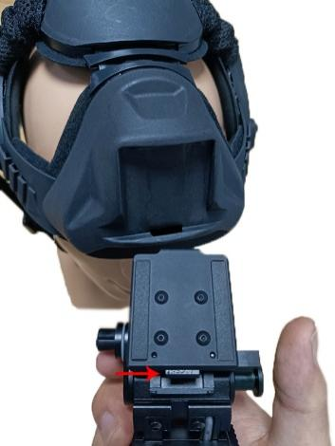
Мал. 9-1 Мал. 9-2

Вирівняйте пряжку опори для шолома з отвором універсального пристрою на шоломі, як показано на Мал. 9-3. Утримуючи засув, повністю помістіть пряжку вгору в паз. Відпустіть засув, щоб витягнути серцевину замка, щоб зафіксувати шолом. Після встановлення кронштейна для шолома вирівняйте універсальний затискач приладу нічного бачення з отвором пристрою для кріплення шолома одним кінцем окуляра. Натисніть на затискач всередину, як показано на 9-4, доки не почуєте звук «клацання», і відпустіть пристрій. Прилад нічного бачення зібраний.
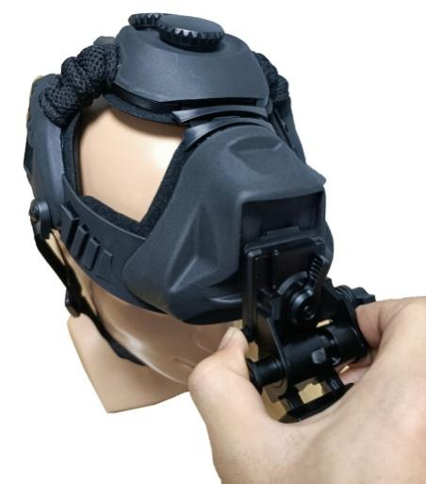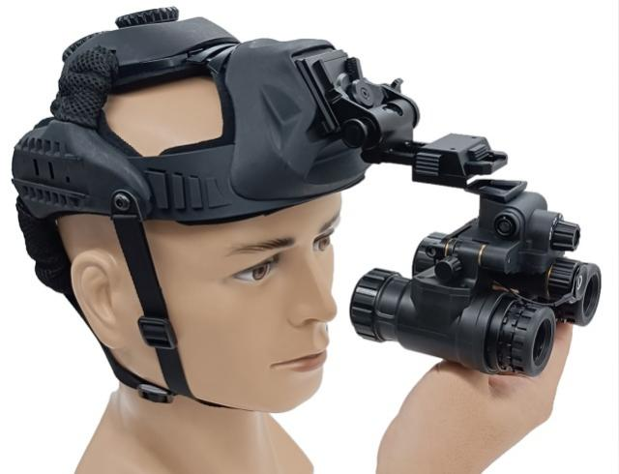
Мал. 9-3 Мал. 9-4

10. Регулювання на голові

Щоб забезпечити адаптивність користувачів, підвісна система шолома має ідеальну структуру точного налаштування для задоволення потреб різних користувачів.
Регулювання вгору та вниз: якщо необхідно відрегулювати відстань між окуляром нічного бачення та оком людини вверх і вниз, спочатку поверніть ручку блокування в напрямку, позначеному як «Відкрити», щоб розблокувати пристрій, а потім відрегулюйте її вгору та вниз після розблокування. . Відрегулювавши окуляр на висоту, яка найбільше підходить для спостереження, поверніть ручку фіксатора в напрямку, позначеному замком, щоб заблокувати пристрій, і завершіть регулювання вгору та вниз, як показано коричневою стрілкою на Мал. 10.
Регулювання спереду та ззаду: якщо потрібно відрегулювати відстань між окуляром нічного бачення та оком людини, утримуйте передню та задню засувки регулювання зліва та справа на компоненті нічного бачення одночасно, не відпускайте рукою, посуньте компонент нічного бачення вперед-назад, відрегулюйте його у відповідне положення та відпустіть руку, щоб автоматично зафіксувати його, як показано зеленою стрілкою на Мал. 10.
Точне налаштування повороту: ручка точного налаштування повороту має дві шестерні, і при обертанні на 180 градусів за або проти годинникової стрілки можна точно налаштувати кут окуляра нічного бачення для людського ока. На Мал. 10 показано синьою стрілкою.
(Примітка: знімаючи цей продукт із пристрою підвіски шолома, як показано червоною стрілкою на Мал. 10, натисніть кнопку, показану в жовтому колі, і обережно витягніть прилад нічного бачення.)

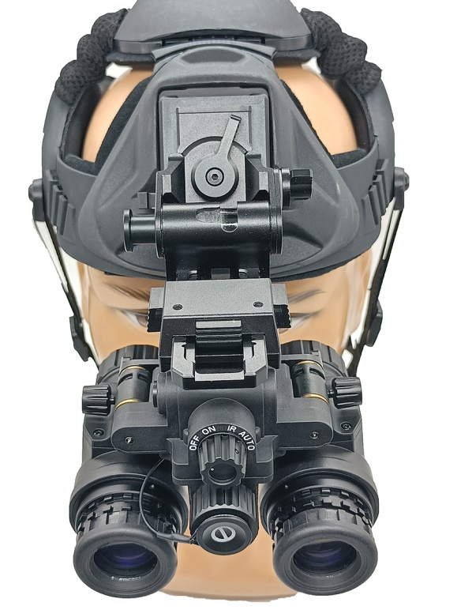
Lock
Open
Мал. 10

11. Фліп на голові

Під час носіння виробу, якщо ви не використовуєте пристрій нічного бачення деякий час, утримуйте кнопку перекидання (показано червоним кольором на Мал. 11-1), ви можете повернути прилад нічного бачення на шолом, який не буде впливати на поточну лінію зору і зручний для використання в будь-який час.
Якщо вам потрібно спостерігати неозброєним оком, утримуйте кнопку перекидання підвіски шолома, щоб повернути компонент нічного бачення вгору. Коли кут досягне 170 градусів, відпустіть кнопку повороту підвіски шолома, і система автоматично заблокує стан повороту.
Якщо вам потрібно відкласти компонент нічного бачення для спостереження, вам також потрібно спочатку натиснути кнопку перекидання підвіски шолома, і компонент нічного бачення автоматично повернеться в робоче положення та зафіксує його.
Коли компонент нічного бачення перевертається на шолом, прилад нічного бачення системи автоматично вимикається. Коли система повертається в робоче положення, прилад нічного бачення автоматично запускається і працює нормально, як показано на Мал. 11-2.

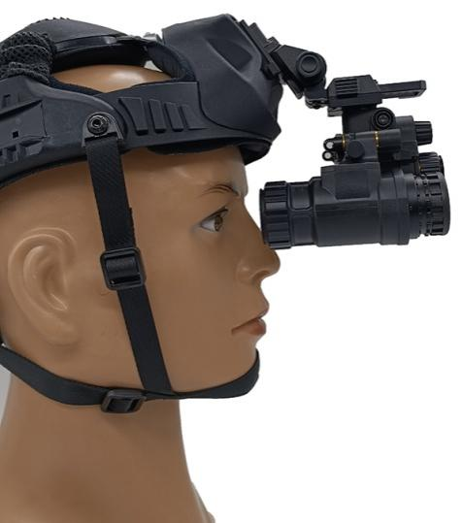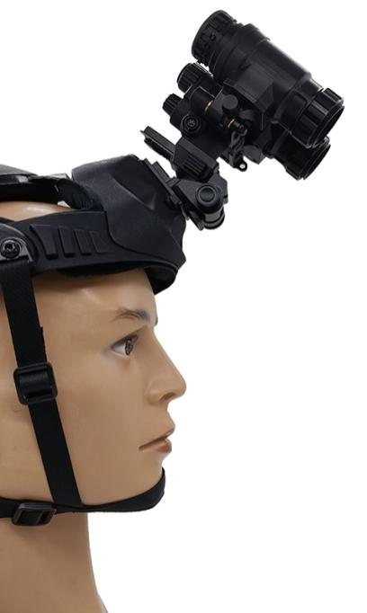
Мал. 11-1 Мал.11-2

Повертання вліво та вправо: цей виріб також можна перевертати вліво та вправо під час використання. Якщо потрібне спостереження лише одним оком, інший бік, який не потрібно використовувати, можна перевернути вгору, що зручно для користувачів спостерігати одним неозброєним оком і нічним баченням іншим оком.
Коли ви повертаєте прилад нічного бачення до шолома однією стороною, системний прилад нічного бачення автоматично вимикається коли ви повертаєте систему в робоче положення, система автоматично запускається і працює нормально, як показано на Мал. 11-4.
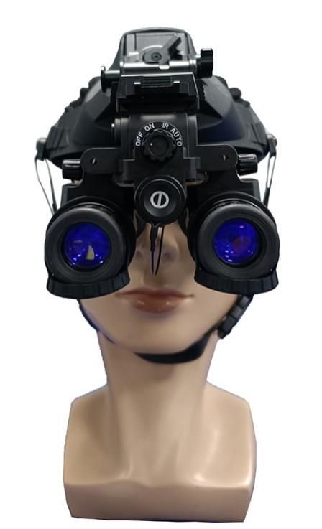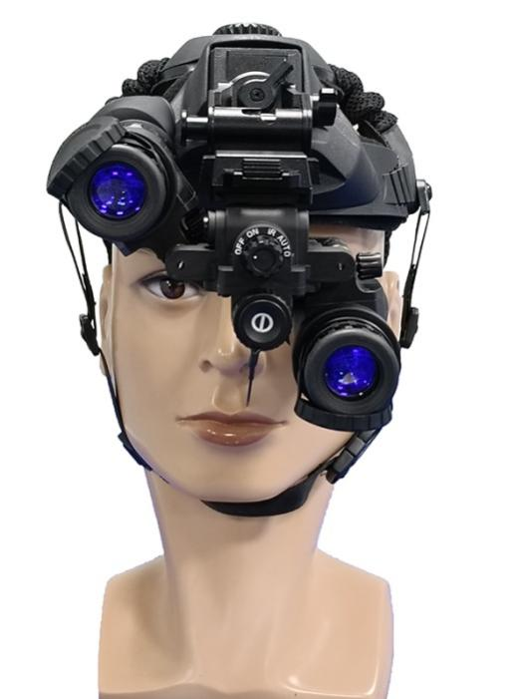
Мал. 11-3 Мал. 11-4

12. Джерело живлення

Прилад має вбудований інтерфейс резервного джерела живлення. Коли вбудований акумулятор розряджається, користувач може підключити резервне живлення через порт підключення живлення.

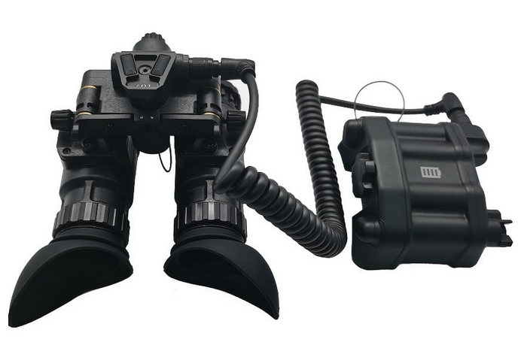

Поширені запитання:

1. Немає живлення
A. Будь ласка, перевірте, чи заряджено акумулятор.
Б. перевіряє, чи є електрика в акумуляторі.
C. підтверджує, що навколишнє освітлення не надто сильне.

- Цільове зображення нечітке.
A. Перевірте окуляр, чи не забруднена лінза об’єктива.
B. Перевірте, чи відкрита кришка об’єктива, якщо вночі
C. Перевірте, чи правильно налаштовано окуляр (див. операцію налаштування окуляра).
D. Перевірте фокусування лінзи об’єктива, незалежно від того, чи завершено налаштування. (що стосується операції фокусування лінзи об’єктива).
E. підтверджує, чи ввімкнено інфрачервоне світло, коли всі середовища повертаються.

2. Автоматичне визначення не працює
А. автоматичний режим, коли не спрацьовує автоматичний захист від відблисків. Перевірте, чи не заблоковано відділ екологічних випробувань.
B. фліп, система нічного бачення не вимикається автоматично та не встановлюється на шолом. Коли система знаходиться в нормальному положенні спостереження, система не може запуститися нормально. Будь ласка, переконайтеся, що положення кріплення для шолома закріплено на виробі. (еталонне встановлення головного убору)

Примітка:

- Анти-сильне світло
Система нічного бачення розроблена з автоматичним пристроєм антивідблиску. Він автоматично захистить при зустрічі з сильним світлом. Хоча функція захисту від сильного світла може максимізувати захист виробу від пошкоджень під час впливу сильного світла, але повторне опромінення сильним світлом також призведе до пошкодження. Тому, будь ласка, не ставте продукти в середовище з інтенсивним освітленням на тривалий час або багато разів. Щоб не завдати незворотного пошкодження продукту.

- Вологостійкий
Конструкція виробу нічного бачення має водонепроникну функцію, її водонепроникність до IP67 (опція), але тривале вологе середовище також повільно руйнує виріб, спричиняючи його пошкодження. Тому зберігайте продукт у сухому місці.

- Використання та збереження
Цей продукт є високоточним фотоелектричним продуктом. Будь ласка, дійте строго відповідно до інструкцій. Будь ласка, вийміть акумулятор, якщо він не використовується протягом тривалого часу. Зберігайте виріб у сухому, провітрюваному та прохолодному середовищі, звертайте увагу на затінення, захист від пилу та ударів.

- Не розбирайте та не ремонтуйте виріб під час використання або якщо він пошкоджений неналежним використанням. Будь ласка зверніться безпосередньо до дистриб'ютора.

Виробник:
JLV, s.r.o.
Pod Velingom 257, 027 44 Tvrdosin, Slovakia
+421 9498 250 90
e-mail: nortis@jlvtechnology.sk

Якщо у вас виникли запитання щодо використання пристрою або обслуговування, будь ласка, зверніться до дилера або виробника. Ми залишаємо за собою право змінювати текст, опис або зображення в посібнику користувача.

